|  |
| --- |
| [2014][TD3] |
| Magic tactil - |
| Magic Tactil est un jeu sur tablette et PC qui permet de jouer à Magic. Magic est un jeu de carte à collectionner. En plus, d'échanger des cartes et de s'amuser avec ses amis, le joueur pourra participer à la vie d'une communauté internationale. Pour cela, l'utilisateur discutera sur nos forums et pourra organiser des évènements. |

21/03/2013

INTRODUCTION

Le projet consiste à réaliser une plate-forme basée sur le jeu de carte Magic : l'assemblée. Cette dernière permettrait aux utilisateurs d’avoir les mêmes interactions que le vrai jeu de carte. L’application sera disponible sur Surface, Surface 2, Windows 8 ainsi que sur Android. Ce document a donc pour but d’apporter des explications sur cette plateforme et ainsi de guider l’utilisateur quand a son utilisation.

Description du document

|  |  |
| --- | --- |
|  |  |
| Titre | [2014][TD3] Document Technique |
| Date | 21/03/2013 |
| Auteur | Oualid JOUHRI/Mehdi FARSI |
| Email | [magictactil@epitech.eu](mailto:magictactil@epitech.eu) |
| Version | 3.0 |

Tableau des révisions

|  |  |  |  |  |
| --- | --- | --- | --- | --- |
| Date | Auteur | Section(s) | Commentaire |  |
| 21/03/2013 | Jouhri_o/farsi_m | Toutes | Première révision |  |
| 20/05/2013 | Periph_a | Windows | Ajout de ce qui concerne le client Windows |  |
| 27/05/2013 | Ortis_l | IOS | Ajout de la partie IOS |  |
| 29/05/2013 | Pucheu_m | Serveur | Ajout de la partie serveur |  |
| 30/05/2013 | Labori_b | Android | Ajout de la partie android |  |

Sommaire

Table des matières

Introduction 6

Serveur 6

Le module réseau 6

Le module d'interprétation 7

Le module d'identification 7

Le module de profile 8

Le module de "room" 8

Le module de discussion 9

Le module de cartes 9

Le module de Decks 9

Le module magasin 10

Comment ça marche ? 12

Client Windows 13

Organisation générale 14

View 14

ViewModel 15

Model 16

Module Network 17

Module Login 18

Module Profile 20

Module Friend 20

Module Home 21

Module CreateEvent 22

Module ModifyEvent 22

Client IOS 24

VIEW : 25

VIEW CONTROLLER : 25

MODEL : 26

Module Network : 26

Module Login : 28

Module Profile : 30

Module CreateEvent : 30

Client Android 31

Network 32

Module Login 32

Module Event 33

Module Profile 34

# Introduction

Magic Tactil est une application Client / Server, 3 clients sont en développement :

* Client Windows
* Client Android
* Client IOS

# Serveur

Au lancement du serveur, un Thread sera lancé pour gérer la « Room » principale. « Room » qui contiendra tous les utilisateurs qui se connecteront.

Le but du Thread principal est d’accepter les différentes connections qui se font sur le serveur. Et dans ce même Thread, pour chaque client un nouveau Thread sera alloué pour ce même client.

## Le module réseau

Le module réseau permet la lecture de Paquet. Lorsque Paquet est lu, il sera ainsi interprété puis ainsi donné au bon module qui l’utilisera.

Pour chaque paquet reçu une information sera renvoyée. Cette information contiendra la "réponse" à la requête de l'utilisateur.

Le module d'interprétation

Ce module permet de réorganiser les données entrantes et sortantes selon une norme déjà établie (Cf. La structure Paquet).

Dans le cas d'une donnée entrante, c'est le module réseau qui fera appel à ce service, par contre, si elle est sortante, ce sont les modules suivants qui lui feront appel.

- Fonctions

Ces modules sont liés au module d'interprétation et à la base de données. Chaque module fera une requête à la base de données et en récupérera sa réponse.

Le module d'identification

Avant de pouvoir se connecter l'utilisateur doit créer un compte Magic Tactil, pour cela il faut les informations suivantes : nom, prénom, mail et mot de passe). Il est tout de même possible d’envoyer les autres informations dans le paquet (âge, sexe, lieu d’habitation).

Pour se connecter, le paquet doit contenir les informations suivantes : pseudonyme ou adresse mail et mot de passe.

Si les informations sont erronées, un code d'erreur sera renvoyé.

## Le module de profile

Ce module permet de récupérer les informations concernant un utilisateur.

Pour cela, la donnée attendue est : pseudonyme de l'émetteur et pseudonyme de l'utilisateur.

Si les données sont différentes, les informations concernant l'utilisateur seront renvoyées en fonction de ce qu'il a choisi de publier.

S'ils sont identiques toutes les informations seront renvoyées à l'exception du mot de passe.

En plus de cela, l'utilisateur a également la possibilité de changer ses informations personnelles.

Si le pseudonyme de l'utilisateur n'existe pas, un code d'erreur sera renvoyé.

## Le module de "room"

Comme il a été précisé auparavant, lorsqu'un joueur se connecte, il sera automatiquement place dans une "room" principale.

Depuis cette "room" il est possible de :

- Créer une "room" avec : pseudonyme, nom de la "room"

- Joindre une "room" avec : pseudonyme, nom de la "room"

Depuis une nouvelle "room" il est possible de :

- Quitter une "room" avec : pseudonyme, nom de la "room"

- Détruire une "room" avec : pseudonyme, nom de la "room" et doit être le créateur de la "room" (visible avec la base de données)

Si une nouvelle "room" est détruite ou que l'utilisateur la quitte, il sera automatiquement réinséré dans la "room" principale.

Le module de discussion

Il permet l'envoie de message. Il y a plusieurs types d'envois qui sont :

- Message privé : nom de l'émetteur, nom du destinataire et le message

- Message dans une "room" : nom de l'émetteur, nom de la "room", message

Si la personne n'est plus dans la "room" ou que le destinataire n'est plus connecté, une erreur sera envoyée.

## Le module de cartes

Ce module permet la recherche de cartes, les informations dont le module à besoin sont les caractéristiques de la carte recherchée, les champs possibles qui sont : nom, couleur, cout de mana, type, points (attaque et défense), texte, loyauté.

Si le module ne trouve pas la carte, un code d'erreur sera renvoyé.

## Le module de Decks

Ce module permet la gestion totale des decks. Il est important de savoir que lorsque le joueur gagne une carte, elle sera automatiquement insérée dans un "Deck général".

Il est également possible, de créer différents types de decks, qui sont les decks "réels" qui seront basés sur les cartes acquises par le joueur et le deck de "vœux" qui sont seront basés sur les cartes que le joueur veut obtenir.

A chaque fois qu'une carte sera ajoutée dans un nouveau deck, elle sera automatiquement retirée du "Deck général".

Dans le cas contraire, elle sera automatiquement remise dans le "Deck général"

Il est possible d'effectuer diverses actions sur le "Deck General" et surtout les cartes qu'il contient qui sont :

- Créer un deck : pseudonyme utilisateur, nom du deck, bool

- Ajouter une carte au deck : pseudonyme utilisateur, nom du deck, id de la carte, nombre.

- Retirer une carte du deck : pseudonyme utilisateur, nom du deck, id de la carte, nombre.

## Le module magasin

Ce module permet l'échange de cartes ou paquets de cartes entre les joueurs et Magic Tactil.

Magic Tactil propose trois types de ventes :

- La première étant la vente de carte à l'unité : pseudonyme de l'acheteur, id de la carte

- La seconde est la vente de cartes en paquet (15 cartes) : pseudonyme de l'acheteur, nom de l’édition et type d'achat ("paquet").

Pour ce type de vente, le serveur générera 15 cartes de façon aléatoire qui respecteront une norme à savoir que le paquet doit obligatoirement contenir au moins 1 carte rare, 3 cartes non communes et 12 communes. Il est possible d'obtenir 1 carte mythique, à ce moment-là, il n'y a pas de carte rare.

La troisième est la vente de boites (36 paquets) : pseudonyme de l'acheteur, nom de l'édition, type d'achat ("boite").

Même principe que pour le paquet sauf que ce procédé sera répété 36 fois. Tout comme le paquet, la boite doit respecter une norme, en effet, la boite doit obligatoirement être constituée de 4 cartes rares mythiques.

Il est tout de même possible pour les joueurs de vendre et d'acheter des cartes à d'autres utilisateurs.

Pour cela, Magic Tactil propose un système d'enchère. Ce système pourra supporter 2 types d'enchères :  
 - Enchère classique ("EC")

- Achat direct ("AD")

L'utilisateur pourra donc :

- Mettre en enchère une carte : pseudonyme, nom de la carte, édition, temps, prix, type d'enchères.

- Enchérir sur une carte : pseudonyme de l'émetteur, id de l'enchère, prix

- Le Paquet

Le Paquet est une structure qui nous sert de norme de communication.

La structure Paquet est constitué de :

- Source

- Destination

- Code de fonctions en 4 lettres

- Données

- La donnée du Paquet

La donnée du Paquet doit être construite de façon spéciale qui est :

- clef\rvaleur\nclef2\rvaleur\n

Si une erreur se produit la donnée vaudra ("KO").

## Comment ça marche ?

Le diagramme suivant montre les différentes étapes de fonctionnement lorsque le serveur reçoit une requête d'un des utilisateurs.



Seulement dans le cas de la connexion d'un client à notre serveur, la réaction est un peu différente comme le montre le diagramme suivant.



Nous avons donc vu que dans le cas d'une connexion, le serveur créera un thread associé au client connecté.

# Client Windows

Le client Windows est compatible avec Windows 7 et Windows 8. Il utilise le SDK Surface 2.

Un pattern MVVM (~ MVC), a été mis en place. La partie View est en XAML, le ViewModel et le Model en C#, le model gère en réalité la communication avec le serveur.

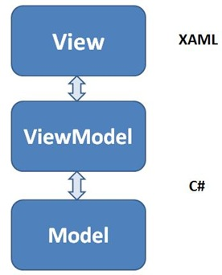

*Illustration : Pattern MVVM*

## Organisation générale

### View

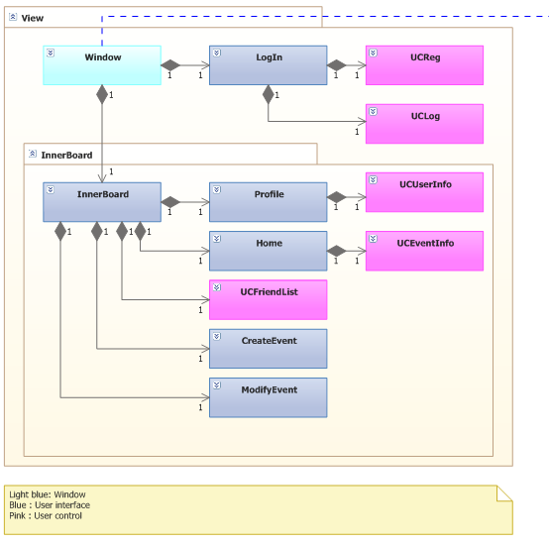

### ViewModel

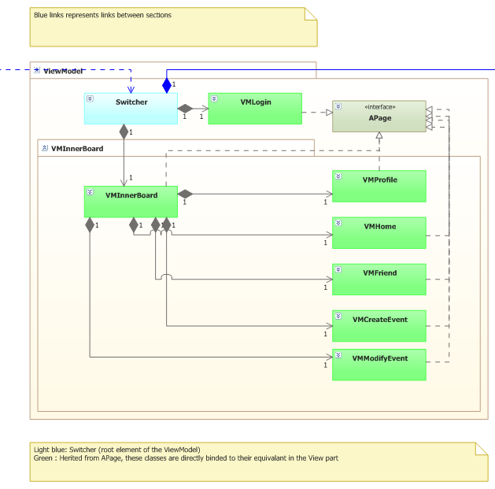

### Model

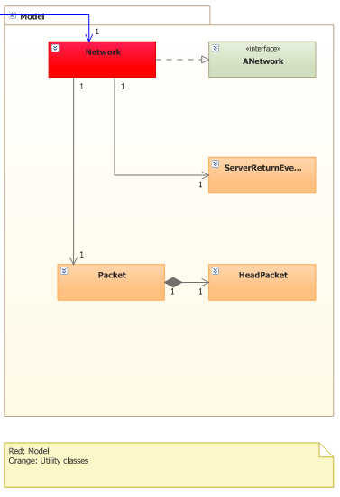

## Module Network

Le module Network est le module qui communique avec le serveur. Ce module et la partie ViewModel forment un Observer pattern. Ceci permet un retour asynchrone des requêtes faites au serveur.

Le module Network dispose d’un thread d’envoi vers le serveur et d’un thread de réception des messages du serveur.

Pour chaque requête possible vers le serveur, il y a dans le module Network une méthode et un Event associés. Quand le ViewModel appelle une méthode du module Network, le thread d’envoi fait la requête au serveur. Puis quand le thread de réception reçois la réponse du serveur, il throw l’évènement associé.

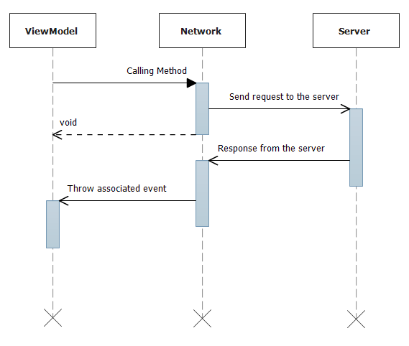

*Illustration de l’Observer pattern mis en place.*

Coté ViewModel, il faut que le module qui utilise la méthode de Network ce soit au préalable abonné à l’event associé.

## Module Login

Ce module sert à se connecter au serveur, se déconnecter ou créer un compte. Le module Login est composé de la classe VMLogin(C#) dans le View Model et de l’interface utilisateur LogIn (xaml) dans le View. Les deux entités sont liées par des bindings.

|  |  |  |  |
| --- | --- | --- | --- |
| VMlogin(C#) | LogIn(xaml) | Utilité ViewModel | Utilité View |
| Boolean __RBlogIn | RadioButton radioLogin | Appelle la méthode de login ou la méthode de création de compte en fonction de la valeur. | Affiche le formulaire de login ou de création de compte (register) en fonction de la valeur. |
| String name | Textbox name | Utilisé pour communiquer avec le model | Permet à l’utilisateur d’écrire son username. |
| String password | PasswordBox password | Utilisé pour communiquer avec le model | Permet à l’utilisateur d’écrire son password. |
| String tmppassword | PasswordBox confirmPassword | Utilisé pour vérifier qu’il n’y a pas d’erreur de password lors de la création de compte | Permet à l’utilisateur d’écrire une deuxième fois son password lors de la création de compte. |
| String email | TextBox email | Utilisé pour communiquer avec le model lors de la création de compte | Permet à l’utilisateur d’écrire son email lors de la création de compte. |
| Action submit | Button Submit | Apelle la méthode du Model | Permet à l’utilisateur de confirmer ses informations et de se connecter ou créer un compte |

## Module Profile

Ce module sert à éditer ses informations personnelles. Le module profile est composé de la classe VMProfile(C#) dans le View Model et de l’interface utilisateur Profile (xaml) dans le View. Les deux entités sont liées par des bindings.

La modification des valeurs sur l’interface entraine l’appel des fonctions du serveur.

|  |  |
| --- | --- |
| VMProfile(C#) | Profile(xaml) |
| String username | Label/TextBox username |
| String mail | Label/TextBox mail |
| String firstName | Label/Textbox firstname |
| String surname | Label/TextBox surname |
| String birth | Label/TextBox birth |
| String location | Label/TextBox location |
| String phone | Label/Textbox phone |
| String gender | Label/Textbox gender |
| Action edit | Button edit |

Avant d’être transmises au model les nouvelles entrées sont vérifiées pour correspondre aux standards du serveur.

## Module Friend

Ce module sert à gérer une lite d’amis. Le module friend est composé de la classe VMFriend(C#) dans le View Model et du contrôle utilisateur UCFriendList (xaml) dans le View. Les deux entités sont liées par des bindings.

|  |  |  |
| --- | --- | --- |
| VMFriend(C#) | UCFriendList(xaml) | Utilité |
| Boolean frORbl | RadioButton frORbl | Permet d’afficher la liste d’amis ou la liste noire |
| ObservableCollection<String> frORblList | ListBox friendListBox | Contiens la liste noire ou la liste d’amis en fonction de la valeur de frORbl |
| String friend | TextBox friend | L’utilisateur peut rentrer le nom de l’ami à ajouter |
| Action addFriend | Button addFriend | Ajoute la valeur ‘friend’ à la liste d’amis ou à la liste noire en fonction de frORbl |

## Module Home

Ce module affiche la liste des events et leurs informations. Le module Home est composé de la classe VMHome(C#) dans le View Model et de l’interface utilisateur Home (xaml) dans le View. Les deux entités sont liées par des bindings.

|  |  |  |
| --- | --- | --- |
| VMHome(C#) | Home(xaml) | Utilité |
| ObservableList<String> events | ListBox events | La liste des noms des events sur le serveur. |
| String eventName | TextBox eventName | Le nom de l’event sélectionné. |
| String creatorName | TextBox creatorName | Le nom du créateur de l’event sélectionné. |
| String date | TextBox date | La date de l’event sélectionné |
| String location | TextBox location | Le lieu de l’event sélectionné |
| String content | TextBox content | La description de l’event sélectionné |

## Module CreateEvent

Ce module permet de créer un event. Le module CreateEvent est composé de la classe VMCreateEvent(C#) dans le View Model et de l’interface utilisateur CreateEvent (xaml) dans le View. Les deux entités sont liées par des bindings.

|  |  |
| --- | --- |
| VMCreateEvent(C#) | CreateEvent(xaml) |
| String eventName | TextBox eventName |
| String date | TextBox date |
| String location | TextBox location |
| String content | TextBox content |
| Action Create | Button create |
| Action Cancel | Button cancel |

## Module ModifyEvent

Ce module permet de modifier un event dont on est le créateur. Le module ModifyEvent est composé de la classe VMModifyEvent(C#) dans le View Model et de l’interface utilisateur ModifyEvent (xaml) dans le View. Les deux entités sont liées par des bindings.

|  |  |
| --- | --- |
| VMModifyEvent(C#) | ModifyEvent(xaml) |
| String date | TextBox date |
| String location | TextBox location |
| String content | TextBox content |
| Action Edit | Button edit |
| Action Cancel | Button cancel |

# Client IOS

Le client IOS est compatible iPhone (3G, 3GS, 4, 4S, 5), iPad (1, 2, Rétina, Mini) et iPod Touch. Il est développé avec les technologies officielles d’Apple en Objective-C avec Xcode 4.6.2. Il faudra au moins disposer d’IOS 6.0 sur son iDevice pour exécuter l’application.

Un design pattern MVC (Model View Controller) a été implémenté. La view est généré en XML, le viewController ainsi que le model sont en Objective-C. Le viewController gère les évènements de la view (touch, multiple touch, scroll, etc…) et le model est le pont reliant l’application au serveur.

## VIEW :

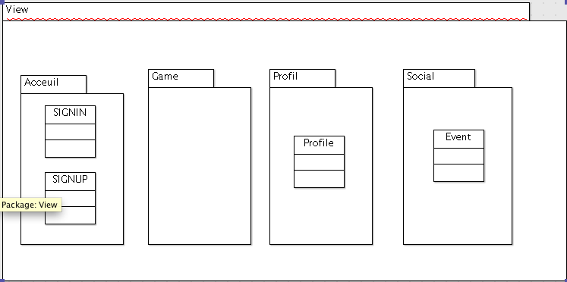

## VIEW CONTROLLER :

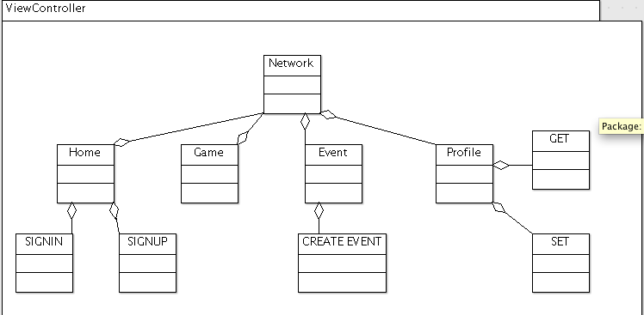

## MODEL :

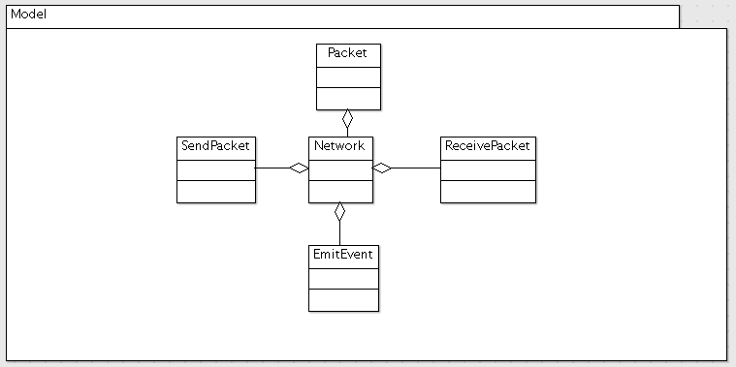

## Module Network :

Le module Network permet de manière asynchrone d’envoyer et de recevoir des paquets au serveur. Il utilise une connexion TCP classique. Le module Network reçoit les paquets en temps réel et envoi les signaux correspondants afin de réveiller les modules correspondants. Il utilise un système de producteur-consommateur à l’aide d’une queue qui est approvisionné par le serveur et consommé par les modules correspondants.

## Module Login :

Le module Login permet de s’inscrire, se connecter ou se déconnecter du serveur. Il est composé des classes SIGNIN et SIGNUP qui sont chacune associées à une vue.

|  |  |  |  |
| --- | --- | --- | --- |
| VClogin(Objective C) | SIGNIN(xml) | Utilité ViewController | Utilité View |
| UITabBard | UIButton | Appelle la méthode de login ou la méthode de création de compte en fonction du button selectionné | Affiche le formulaire de login ou de création de compte. |
| NSString name | UITextField name | Utilisé pour communiquer avec le model | Permet à l’utilisateur d’écrire son username. |
| NSString password | UITextField password | Utilisé pour communiquer avec le model | Permet à l’utilisateur d’écrire son password. |
| NSString Confirmpassword | UITextField confirmPassword | Utilisé pour vérifier qu’il n’y a pas d’erreur de password lors de la création de compte | Permet à l’utilisateur d’écrire une deuxième fois son password lors de la création de compte. |
| NSString email | UITextField email | Utilisé pour communiquer avec le model lors de la création de compte | Permet à l’utilisateur d’écrire son email lors de la création de compte. |
| NSEvent submit | UIButton Submit | Apelle la méthode du Model | Permet à l’utilisateur de confirmer ses informations et de se connecter ou créer un compte |

## Module Profile :

Le module profile permet de voir toutes les informations du compte, il permet aussi d’éditer ses informations. Il est composé de la classe Profile qui est associé à une vue.

|  |  |
| --- | --- |
| VCProfile(Objective C) | Profile(XML) |
| NSString username | UILabel/UITextField username |
| NSString mail | UILabel/UITextField mail |
| NSString firstName | UILabel/UITextfield firstname |
| NSString surname | UILabel/UITextField surname |
| NSString birth | UILabel/UITextField birth |
| NSString location | UILabel/UITextField location |
| NSString phone | UILabel/UITextField phone |
| NSString gender | UILabel/UITextField gender |
| NSEvent update | UIButton update |

## Module CreateEvent :

Ce module permet de créer un événement. Ce module est composé des Classes Events, EventObject, AddEvent qui sont chacune associés à une vue.

|  |  |
| --- | --- |
| VCCreateEvent(Objective-C) | AddEvent(XML) |
| NSString eventName | UITextField eventName |
| NSString date | UITextField date |
| NSString location | UITextField location |
| NSString content | UITextEdit content |
| NSEvent Add | UIButton add |
| NSEvent Back | UIButton back |

# C:\Users\Benjamin\Pictures\bugdroid.pngClient Android

L’application Android MagicTactil est supporté à partir de la version 8 de l’API Android soit des téléphones à partir de la version 2.2.x du nom de FROYO. Elle est aussi adaptée aux versions tablette.

Le design pattern MVC (Model View Controller) est utilisé. Les vue (layouts) sont en XML. Les modelés et les contrôleurs sont en JAVA.

Les librairies supplémentaires utilisées pour l’application Android sont :

* ActionBarSherlock : permet d’utiliser l’action bar sur toutes les versions d’Android.
* SDK Facebook : Permet d’utiliser l’API Facebook

## Network

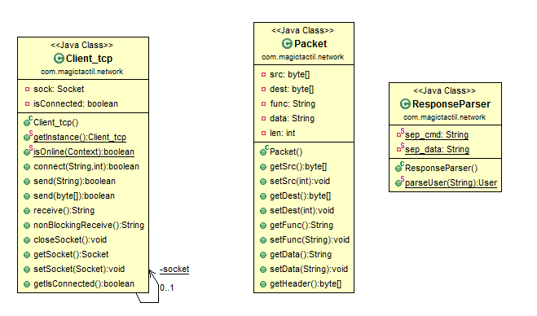

## Module Login

Le module Login permet la connexion à son compte et la création de compte sur le serveur.

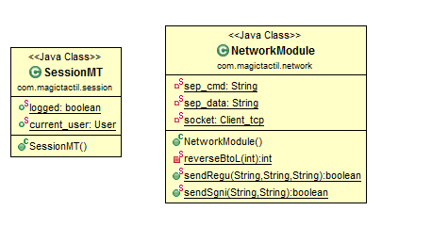

## Module Event

Le module Event permet pour l’instant de créer des évènements.

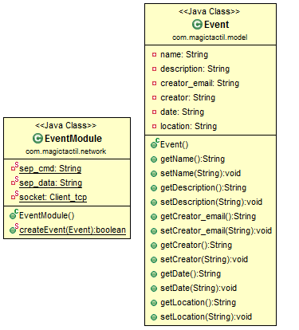

## Module Profile

Le module profile permet de voir toutes les informations du compte, il permet aussi d’éditer ses informations.

